邯郸市涉县第三中学八年级物理《2.1认识运动》导学案(教科版)
课堂预习：
知识点1 物质世界是一个运动的世界
- 自然界的一切物体都在————————，物质世界是个———————— 的世界，探索物质世界的组成、————————和————————规律是物理学的基本任务。
知识点2 物质世界常见的机械运动形式
- 物理学中，物体位置的变化叫——————，它是我们生活中最常见与我们生活最密切的运动。
知识点3 根据物体运动路线把运动进行分类
- 把汽车的行驶、轮船的航行、飞机的飞行、运动员的跑步等这类物体位置发生变化的运动叫做——————。根据运动路线的形状，可把运动分为————————————————。
知识点4 分子、原子的组成，知道微观世界也存在运动
- 通过α粒子散射实验，1909年卢瑟福提出了————————模型，他认为原子的中心有————————，核周围有一定数目的—————在绕着原子核运动。
- 物质是由————————组成的，分子是由————————组成的，————————是由———————和核外电子组成的。
- 槐花盛开，香飘四野，花香分子在空气中————————，引来蜜蜂采蜜，气温高时香气更浓，可以说明分子运动可能与————————有关。
当堂训练：
1.下列现象中，不是机械运动的是（ ）
A．奔驰的骏马的运动 B.划过星空的流星的运动
C．地球绕太阳公转 D.植物开花结果
2.关于月亮和地球的运动情况，小华说：“月亮绕地球运动”；而小丽说：“地球绕月亮转动”；则他们的说法正确的是（ ）[来源:学科网ZXXK]
A．小华正确，小丽错误 B.小华、小丽都正确
C．小华错误，小丽正确 D.小华、小丽都错误
3.对于宇宙和微观世界的描述中，不正确的是（ ）
A.地球是由物质组成的 [来源:学§科§网]
B.物质处于不停的运动中
C.物质是由分子组成的
D.分子是微观世界中的最小微粒
4.关于微粒分子，下列说法正确的是（ ）
A．原子结构与西瓜很相似，西瓜籽就如同分布在原子中的电子
B．原子结构与太阳系很相似，质子、中子和电子就像行星绕太阳运动一样在绕核运动
C．原子核由质子和中子组成，质子和中子则由更小的粒子组成
D．只要视力足够好，人们凭肉眼就能看到电子
5.下列现象中不能说明分子运动的是（ ）
A．春暖花开时，能闻到花的香味[来源:学&科&网]
B．打开酒瓶盖就能闻到酒的气味
C．空气中飘动的浮尘[来源:学&科&网]
D．在盛有热水的杯子中放几片茶叶，过一会整杯水都变成茶水
6、关于机械运动，下列说法正确的是（ ）
A．空气运动不是机械运动
B．只要运动路线是直的，就是匀速直线运动
C．物体的位置不改变就是绝对的静止
D．运动是绝对的，静止是相对的
课后作业：
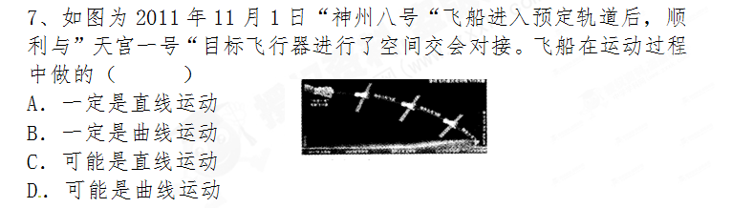
8.甲、乙、丙三幅图中，能形象地描述气态物质分子排列方式的是（ ）
A．甲 B.乙
C．丙 D.乙和丙
9．“坐地日行八万里，巡天遥看一千河“，从运动学的角度说明了————————————————————————————————————————————————。
10．如图是用来说明原子及原子核结构情况的示意图。由此图提供的信息可知：原子是由原子核和核外的—————组成的;原子核内的质子和中子———————（填“有“或”没有“）更精细的结构。
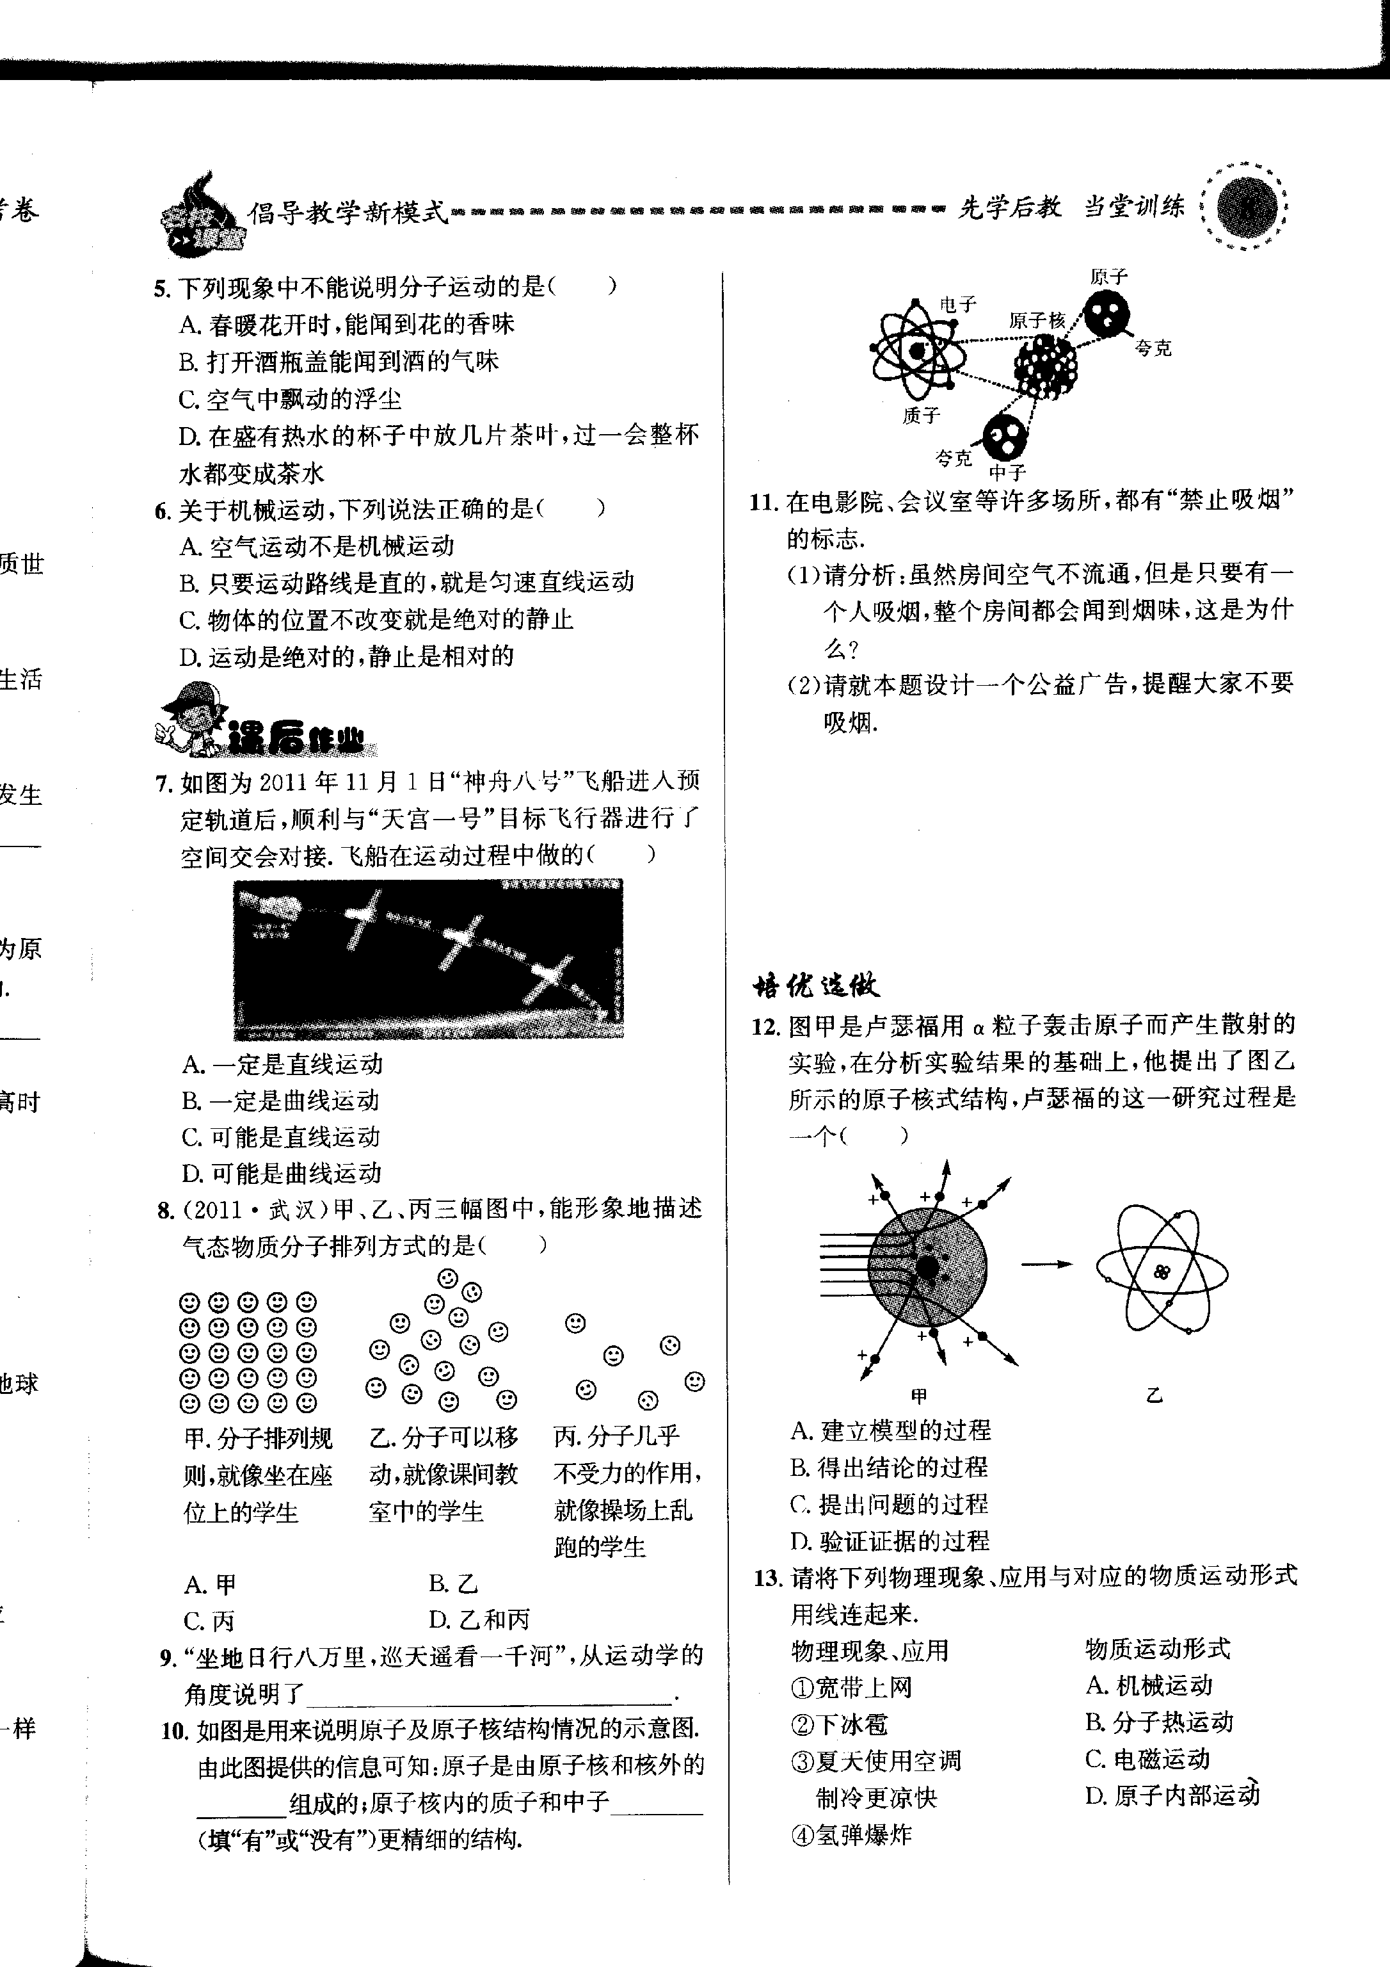

11.在电影院、会议室等许多场所，都有“禁止吸烟“的标志。
（1）请分析：虽然房间空气不流通，但是只要有一个人吸烟，整个房间都会闻到烟味，这是为什么？
（2）请就本题设计一个公益广告，提醒大家不要吸烟。

培优选作：
12.图甲是卢瑟福用α粒子轰击原子而产生散射的实验，在分析实验结果的基础上，他提出了图乙所示的原子核式结构，卢瑟福的这一研究过程是一个（ ）
A．建立模型的过程
B．得出结论的过程
C．提出问题的过程
D．验证证据的过程
13.请将下列物理现象、应用于对应的物质运动形式用线连起来。
物理现象、应用 物质运动形式
宽带上网 A.机械运动 下冰雹 B.分子热运动
夏天使用空调制冷更凉快 C.电磁运动
氢弹爆炸 D.原子内部运动

